Лабораторная работа №4
Нелинейные ИНС в задачах прогнозирования.

Цель работы: Изучить обучение и функционирование нелинейной ИНС при решении задач распознавания образов.

1. Адаптивный шаг обучения
В стандартном алгоритме обратного распространения ошибки существует проблема выбора подходящего шага обучения, чтобы увеличить быстродействие и обеспечить сходимость алгоритма. Для выбора адаптивного шага обучения можно использовать метод наискорейшего спуска. В соответствии с ним, на каждой итерации обучения нейронной сети, необходимо выбирать шаг обучения для каждого слоя таким, чтобы минимизировать среднеквадратичную ошибку сети:
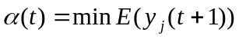 (1)
где j = 1,m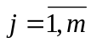, m - количество нейронных элементов последнего слоя.
Выходное значение j-го нейрона зависит от функции активации нейронных элементов и в общем случае определяется следующим образом :
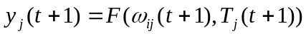 (2)
При этом весовые коэффициенты и пороги нейронной сети модифицируются, как
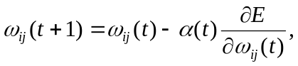 (3)
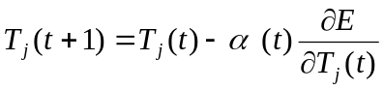 (4)
Среднеквадратичная ошибка нейронной сети равняется:
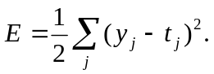 (5)
Тогда для нахождения α(t) необходимо решить следующее уравнение:
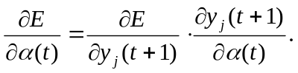 (6)
Данное уравнение невозможно решить относительно α(t) аналитическим путем. Поэтому в ряде работ для определения адаптивного шага обучения предлагается использовать методы линейного поиска. Однако это связано со значительными вычислениями. Поэтому можно предложить приближенный метод нахождения скорости обучения α(t). Он базируется на разложении функции активации нейронных элементов в ряд Тейлора. Рассмотрим это подробно.
Пусть выходное значение j-ого нейрона последнего слоя нейронной сети равняется :
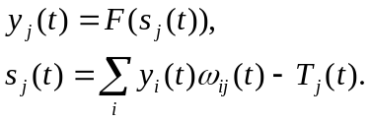 (8)
где y_{i} (t) _ выходное значение i-ого нейрона скрытого слоя.
Для определения взвешенной суммы j-ого нейрона в момент
времени t+1 подставим в (8 ) выражения (3) и (4 ) :
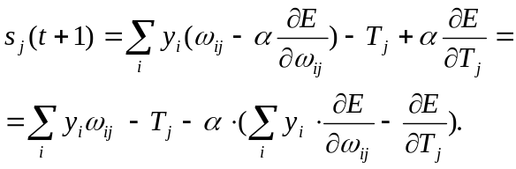 (9)
Обозначим
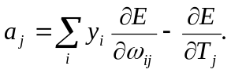 (10)
Тогда выражение (9 ) можно представить в следующем виде :
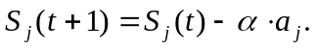 (11)
Выходное значение j-ого нейрона в момент времени t+1 равняется :
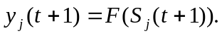 (12)
Разложим данное выражение по формуле Тейлора и ограничимся первыми двумя членами :
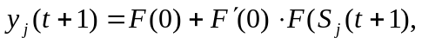 (13)
где
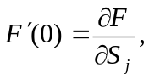
при S_{j}=0.
Подставим в (13 ) выражение (11 ). Тогда
(14)
Так как
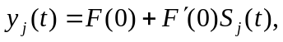 (15)
то выражение (14) можно представить в следующем виде:
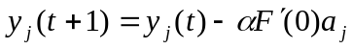 (16)
Для определения адаптивного шага обучения необходимо обеспечить :
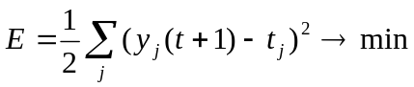 (17)
Тогда
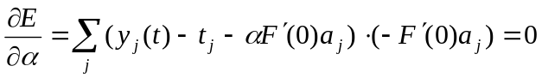
Выражая из последнего уравнения α(t) , получим :
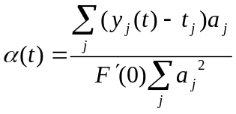 (18)
Так как 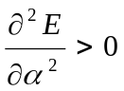, то при данном 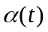обеспечивается минимум
среднеквадратичной ошибки. Найдем выражение для а_{j} . Для этого определим
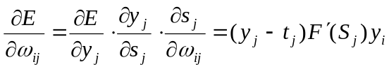 (19)
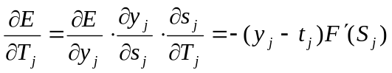 (20)
Подставляя (19) и (20) в выражение (10), получим:
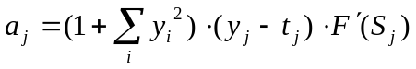 (21)
Исходя из принципа независимости слоев, предполагаем, что
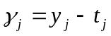 (22)
Подставляя выражения (22) и (21) в (18), получим приближенное выражение для вычисления адаптивного шага обучения различных слоев нейронной сети :
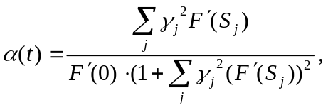 (23)
где 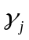- ошибка j-ого нейронного элемента, которая для различных слоев сети вычисляется в соответствии с (2.14).
Рассмотрим определение выражения (23) для различных функций активации нейронных элементов.

1.1. Сигмоидная функция
Так как производные сигмоидной функции :
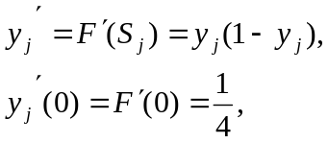
то выражение для адаптивного шага обучения можно представить в следующем виде:
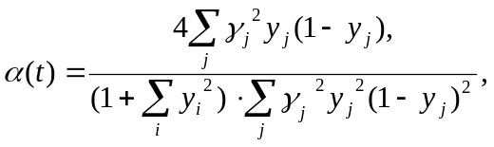 (24)
где ошибка j-ого нейронного элемента скрытого слоя равняется :
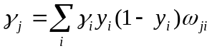 (25)
Здесь i характеризует нейроны следующего слоя по отношению к слою j.

1.2. Гиперболический тангенс.
Так как
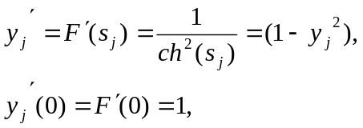
то
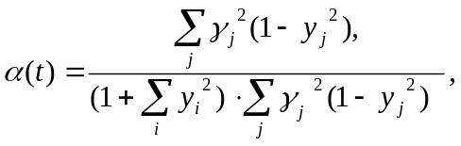 (26)
Ошибка j-ого нейрона скрытого слоя определяется как
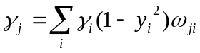 (27)

1.3. Биполярная сигмоидная функция
Определим производные данной функции :
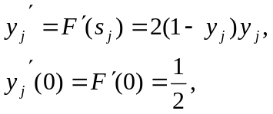
.
Тогда
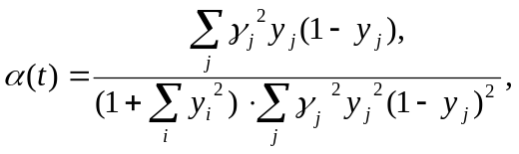 (28)
где
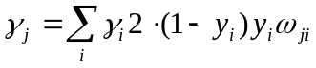 (29)
Заметим, что в приведенных выше выражениях вычисляется отдельно для каждого слоя нейронной сети. Как показывают эксперименты, при использовании адаптивного шага обучения могут получаться слишком большие значения . Это может привести к десинхронизации процесса обучения, когда весовые коэффициенты резко изменяются в определенном направлении. В результате изменение среднеквадратичной ошибки с течением времени будет иметь колебательный характер. Поэтому рекомендуется ограничивать по абсолютному значению. Полученные выше выражения для адаптивного шага обучения позволяют значительно повысить скорость обучения нейронной сети и избежать выбора подходящего шага. Это является существенным преимуществом по сравнению со стандартным алгоритмом обратного распространения ошибки. Хотя при удачном выборе постоянного шага обучения данный алгоритм будет сходиться не быстрее, чем метод градиентного спуска.

Задание.
- Спрогнозировать нелинейный временной ряд, применяя параметры лабораторной работы №3. При этом необходимо использовать алгоритм обучения многослойной ИНС с адаптивным шагом.
- Результаты представить в виде отчета содержащего:
- Титульный лист,
- Цель работы,
- Задание,
- График прогнозируемой функции на участке обучения,
- Результаты обучения: таблицу со столбцами: эталонное значение, полученное значение, отклонение; график изменения ошибки в зависимости от итерации.
- Результаты прогнозирования: таблицу со столбцами: эталонное значение, полученное значение, отклонение.
- Выводы по лабораторной работе.
В выводах сравнить полученные результаты с результатами лабораторной работы №3.

Контрольные вопросы.

- ИНС какой архитектуры Вы использовали в данной работе? Опишите принцип построения этой ИНС.
- Как функционирует используема Вами ИНС?
- Опишите (в общих чертах) алгоритм обучения Вашей ИНС.
- Как формируется обучающая выборка для решения задачи прогнозирования?
- Как выполняется многошаговое прогнозирование временного ряда?
- Предложите критерий оценки качества результатов прогноза.

